

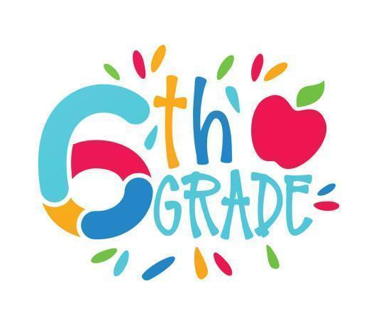
LISTA DE UTILES 2026

6th FORM

Turno tarde

- 1 Carpeta N°3
- 6 Folios N°3
- 1 cuaderno de comunicaciones
- Cartuchera completa (los útiles con nombre, por favor): lapiz Negro y lapicera Azul
- Lápices de colores y marcadores
- 7 separadores (Use of English, Writing, Literature, Comprehension, Retellings, Tests and Awards)
- 1 Block tipo El Nene blanco y otro de color
- 1 cinta de papel ancha
- 1 marcador para pizarra de cualquier color
- 2 cajas grandes de carilina

Libros – Turno Tarde

- Cambridge Path 6 Student´s book ( 2nd edition ) - Cambridge ISBN 9781009798037
- Cambridge Path 6 - Activity book ( 2nd edition ) - Cambridge ISBN 9781009798143
- The Butterfly Lion - Michael Morpurgo - Harper Collins ISBN 9780008638559
- The witches -Roald Dahl - Penguin readers ISBN 9780241611142
- Workbook made by the teacher
- Diccionario Inglés – castellano (obligatorio)
- Diccionario Inglés –Inglés (opcional, si tienen de años anteriores)

